SNOM m700 DECT-Basisumbau zur vereinfachten Ausleuchtung
Ausleuchten mit den m700-Basen setzt deren Stromversorgung voraus, ab Werk ist diese nur mit PoE vorgesehen und daher mobil nur mit recht teurem PoE-Injector mit Akku machbar (z.B.: Portable POE Injector Battery Pack).
Eine Alternative dazu ist der händische Umbau auf eine externe Stromversorgung. Wir haben uns dabei auf den Betrieb mit acht Mignon-Akkus entschieden, jedoch ist der hier vorgestellte Umbau bezüglich der Eigentlichen Stromquelle recht flexibel.

Stücklisten
Spannungen über 3.3 V können die Basis beschädigen.
- Niedervolt-Steckverbinder Buchse
- Niedervolt-Steckverbinder Stecker
  - hier ist auch ein anderer zweipoliger Steckverbinder kein Problem
- 3.3 V DC-DC-Spannungswandler
  - auch hier sind Varianten möglich, die Spannungsquelle sollte jedoch mindestens 1A Strom bei 3.3 V liefern liefern können.
- Kabel (wir haben einfache zweiadrige Leitung verwendet)
- Batterie oder Batteriehalter mit passendem Anschluss
  - wir haben einen Batteriehalter mit acht Akkus und passendem Batterieclip verwendet
- kleines Kunstoffgehäuse für den Spannungswandler

Umbau
Achtung: durch den Umbau erlischt sowohl die Gewährleistung als auch die Garantie. Unsachgemäß ausgeführte Arbeiten können das Gerät beschädigen oder zerstören.
- alle fünf Schrauben auf der Gehäuserückseite der Basisstation entfernen, ebenso die kleine Kunstoffkappe (hier wird später das Kabel herausgeführt)
- das Gehäuse öffnen. Da es sehr gut verclipst ist muss hier mit etwas Kraft und einem breiten Werkzeug (Schraubendreher oder schmaler Spachtel) gearbeitet werden
- die zwei Schrauben, die die Platine fixieren, lösen
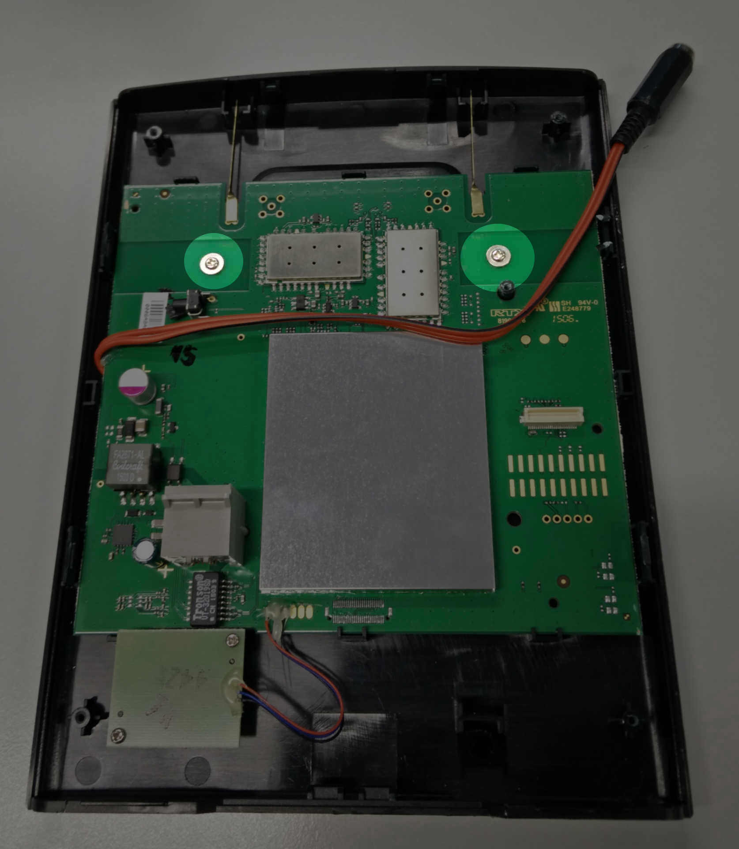
- die Platine zuerst an der Oberseite herausnehmen danach unten entnehmen (achtung die Leitungen zur LED sind kurz und empfindlich, daher diese ggf. auch lösen)
- auf der Rückseite der Platine die Leitung zur Versorgung an die zwei Pole des großen Elkos anlöten (auf Polarität achten)
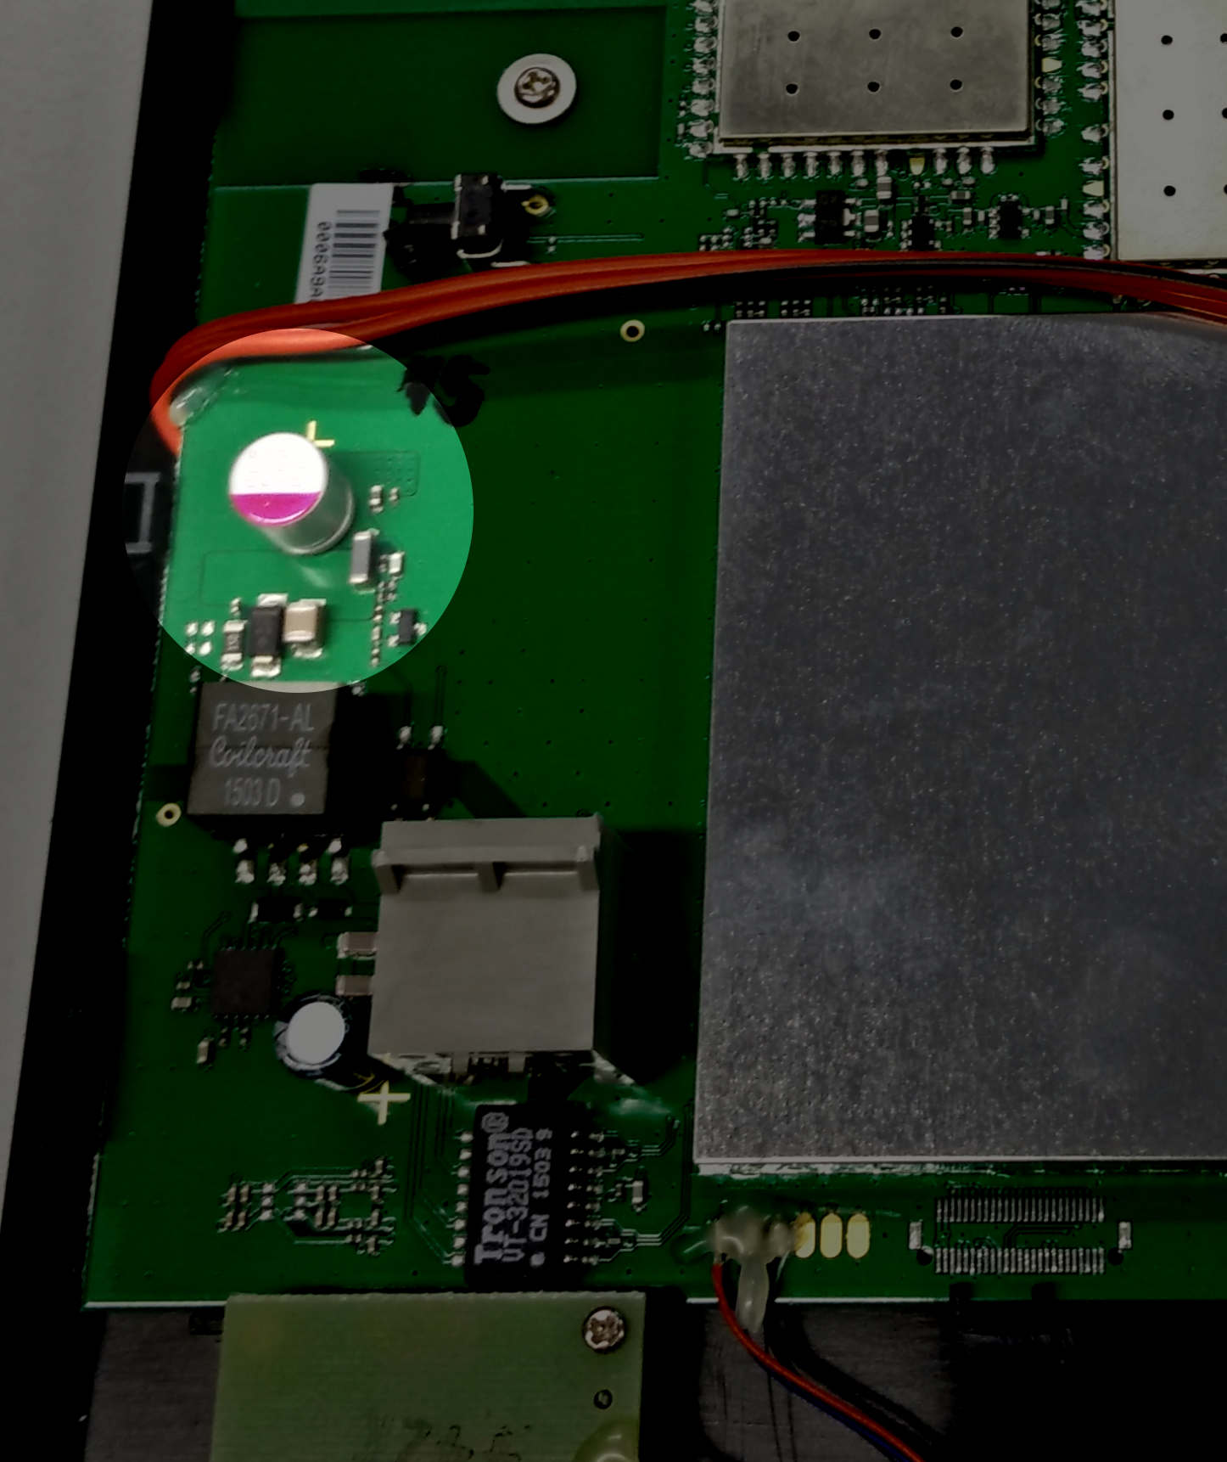 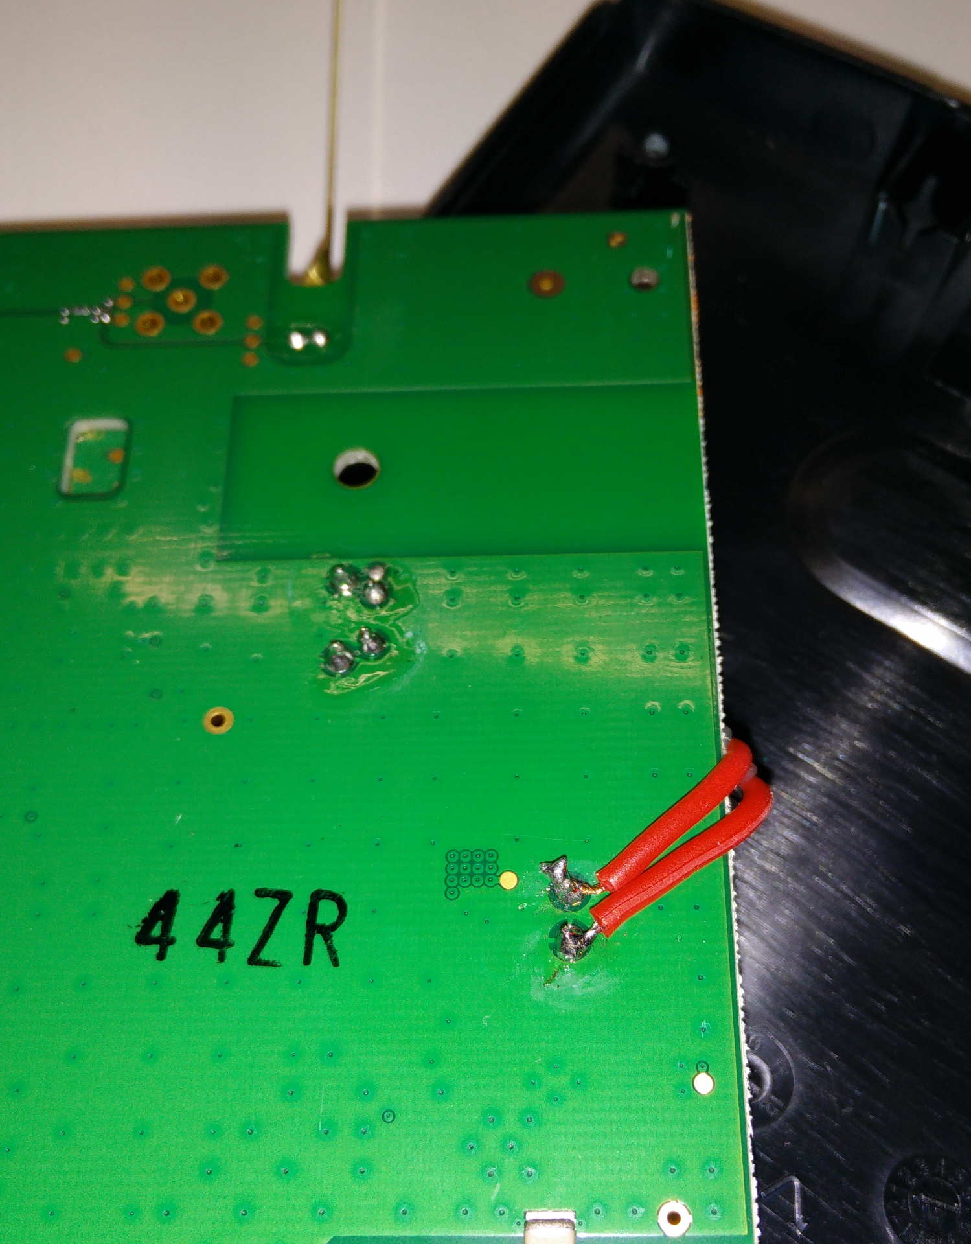
- die Leitung am Gehäuserand auf die andere Platinenseite führen und die Platine wieder fixieren (wir haben die Leitung zusätzlich mit etwas Heißkleber fixiert)
- die Leitung mit der Buchse versehen (innen-Plus außen-Minus ist hier üblich)
- den Spannungswandler ebenfalls mit Leitungen und Steckverbindern versehen
- Funktionsprüfung durchführen (bitte vorher nochmals die Polungen prüfen, ggf. mit einem Multimeter) dabei sollte der LED-Ring der Basistation leuchten/blinken
- das Gehäuse verschließen, dabei auf die Kabelführung und den Reset-Taster achten
- den Spannungswandler in einem kleinen Kunstoffgehäuse verbauen (kleben) und die Leitungen ggf. ebenfalls mit Heißkleber fixieren

Fertiger Aufbau


